Plan des leçons 26 à 30
Français pour réfugiés, Wycliffe Suisse
Janvier 2022
Note sur les jeux de rôle
Dans les dialogues de situation, l’animateur joue les deux rôles à l’aide de sa marionnette et en changeant sa voix. De cette façon, l'apprenant peut d'abord entendre ce qu’il doit dire lui-même. Ce n'est qu'après avoir entendu tout l’enregistrement plusieurs fois à la maison que l'apprenant peut dire sa partie avec l’animateur qui jouera l’autre rôle au début de la leçon suivante.
Dans les jeux de rôle de salutation, l’apprenant doit apprendre le rôle de chacune des personnes.

Leçon 26
Exercice | Description | Supports nécessaires:
Exercice 1:  Aller  Nous, vous, ils/elles  (Compréhension orale) | 1) L’animateur sépare les apprenants en deux équipes et se met avec l’une (nous), l’autre équipe sera vous. Il met sur la table des figurines comme suit: un homme (il), une femme (elle), un groupe mixte (ils), un groupe de femmes/filles (elles).  Des images individuelles de différents endroits d’une ville sont sur la table. L’animateur introduit le verbe aller avec les sujets nous, vous, ils, elles. Il dit: Où allons-nous? Où allez-vous? Où vont-ils? Où vont-elles? Puis il montre une image d’un endroit de la ville.  Les apprenants réagissent en indiquant le groupe correspondant au sujet et en disant: à l’école, à la poste, à l’hôpital, etc.  L’animateur reprend en disant: Oui, nous allons à l’école. Oui, vous allez à la poste. Oui, ils vont à l’hôpital, etc.  2) Quand les apprenants réagissent d’une manière sûre, l’animateur ajoute les personnes du singulier (je, tu, il, elle).  Enregistrer une partie avec tous les pronoms. | Des images individuelles d’endroits en ville,  des figurines ou images d’un homme (il), d’une femme (elle), d’un groupe mixte (ils), d’un groupe de femmes/filles (elles).  La planche des pronoms pour répéter à la maison (leçon 3).
Exercice 2:  Question et réponse: oui/non,  ne … pas  (Expression orale) | 1) Les noms des fournitures de bureau utilisées dans la leçon précédente sont révisés à l’aide de la planche de dessins.  2) Les apprenants, à tour de rôle, nomment des objets sur la table: c’est un livre, c’est un crayon, etc.  3) L’animateur, à l’aide d’une marionnette, donne quelques exemples de questions et de réponses telles que: Est-ce que c’est une gomme? — Oui, c’est une gomme. — Est-ce que c’est un livre? — Non, ce n’est pas un livre, c’est un cahier, etc. Ensuite, il continue à poser de telles questions et à tour de rôle les apprenants donnent une réponse. | 1) Pour chaque personne: la planche de dessins «Fournitures de bureau».  2) et 3) Les objets de fournitures de bureau sur la table.  Une marionnette à main.

Exercice 3:  Émotions et sensations  (Douzaine) | Les mots suivants sont introduits selon les règles de la Douzaine: J’ai faim, j’ai soif, je suis fatigué, j’ai froid, j’ai chaud, je suis heureux/heureuse, je suis triste, je suis fâché, j’ai peur.  Enregistrer.  Voir la note. | La planche des émotions et sensations à la fin de la leçon.
Exercice 4:  Corps et chiffres  (Jeu) | Deux rangées de chaises sont placées l'une en face de l'autre. Les apprenants forment deux équipes et s'asseyent. L’animateur dit: Montrez deux jambes. Chaque groupe doit maintenant lever ou étirer deux jambes. Mettez trois mains sur une tête. Posez cinq pieds sur le sol, etc. L’équipe qui en premier accomplit correctement la tâche reçoit un point. | Prévoir une petite récompense pour les gagnants.
Exercice 5:  Mettre la table  (Expression orale) | Les noms pour la vaisselle et les couverts sont brièvement répétés. Ensuite, l’animateur met la table comme c’est l’habitude en France ou en Suisse et décrit en même temps ce qu’il fait: je mets l'assiette sur la table, je mets le couteau à droite de l'assiette, je mets la fourchette à gauche de l'assiette, je mets la cuillère à côté du couteau. Je mets le verre ici.  Ensuite, les apprenants montrent et décrivent comment mettre la table dans leur pays d'origine. Chaque personne (ou chaque nationalité représentée dans le groupe d'apprentissage) le fait à son tour. | Vaisselle et couverts.
Exercice 6:  Acheter du crédit pour le téléphone  (Jeu de rôle) | J’aimerais du crédit pour mon téléphone. Combien? — 15 CHF/€, s’il vous plaît. — Voici le code et le reçu. — Merci.  Les prix et la monnaie seront adaptés aux réalités du groupe.  Enregistrer.

Note exercice 3: Il n'est pas facile de faire des dessins qui représentent des émotions et des sensations. Dans certains cas, les images ne sont pas univoques. Par exemple, l'image pour je suis heureux pourrait également être interprétée comme je suis joyeux ou je suis content, mais un seul terme doit faire l’affaire pour le moment. Les trois sentiments négatifs j'ai peur, je suis fâché, je suis triste ne sont pas clairs non plus. L’animateur peut aider la compréhension en mimant les émotions.

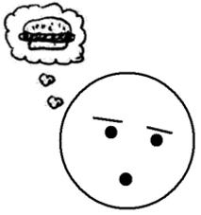 | 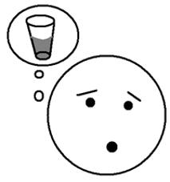 | 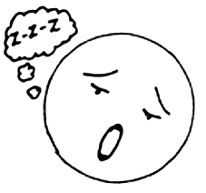
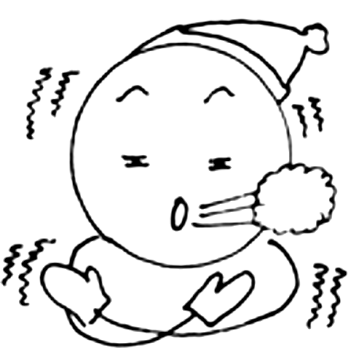 | 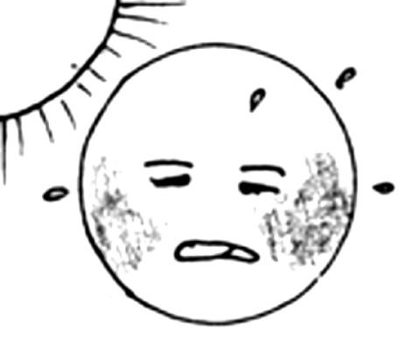 | 
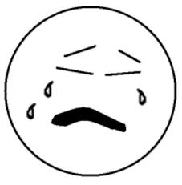 |  | 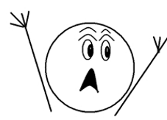

je suis fatigué | j’ai soif | j’ai faim
je suis heureux | j’ai chaud | j’ai froid
j’ai peur | je suis fâché | je suis triste

Leçon 27
Exercice | Description | Supports nécessaires:
Exercice 1:  Les maladies | Le vocabulaire des maladies est répété à l’aide de la planche de dessins et selon les règles de la Douzaine rapide: j’ai mal à la tête, j’ai mal au dos, etc.  Voir la note. | Pour chaque personne: la planche avec les maladies (leçons 9).
Exercice 2:  Chez le médecin et à la pharmacie  (Jeu de rôle) | L’animateur joue un dialogue avec une marionnette comme partenaire de conversation, puis avec les apprenants:  Bonjour. - Bonjour. - Qu'est-ce qu’il y a? - Je suis malade. Je tousse et j’ai de la fièvre. — Asseyez-vous ici. L’animateur l’«examine». - Je vous donne une ordonnance. Apportez-la à la pharmacie. - Merci. - Au revoir. - Au revoir.  À la pharmacie: Bonjour. - Bonjour, j'ai une ordonnance. - Un instant. (En donnant un paquet) Ça fait 7,80 CHF/€. - J'ai besoin d'un reçu. — Le-voici. Au revoir. - Au revoir.  Enregistrer. | Une marionnette à main.  Un tablier blanc si possible.
Exercice 3:  Outils  (Douzaine) | Le vocabulaire des outils est introduit selon les règles de la Douzaine:  Un marteau, un clou, des tenailles, une scie, du bois, une planche, une vis, un tournevis, une hache, une clé, un tube de colle, de la ficelle.  Enregistrer.  Voir la note. | Si possible, les objets réels. Sinon, les images de la planche.
Exercice 4:  Outils  (Compréhension orale) | L’animateur donne des instructions telles que: A me donne le marteau. B met le tournevis à côté du clou. C prend la clé. D met les tenailles sous la scie. A me donne la vis. B met la colle à côté du bois, etc.  Enregistrer une partie. | Comme pour l’exercice précédent.
Exercice 5:  Actions et objets  (Expression orale) | L’animateur dispose les objets et figurines ou images sur la table. L’animateur donne quelques exemples, après quoi les apprenants à tour de rôle font une phrase tout en faisant ce qu’ils disent avec les figurines: La fille a un stylo. La fille écrit. Le garçon a un livre. Le garçon lit. La femme dort sur le cahier. La femme se réveille. L’homme perd le taille-crayon. L’homme cherche la colle. Je prends la gomme. Je te donne la scie. Tu trouves le taille-crayon.  Chaque personne doit faire l’exercice plusieurs fois. | Mettre sur la table les objets et figurines ou images  – d’une famille,  – de fournitures de bureau,  – de nourriture,  – les planches des verbes (dormir, se réveiller, manger, boire, lire, écrire, perdre, chercher, trouver).
Exercice 6  Comment ça va?  Être et avoir  (Expression orale) | 1) L’animateur interroge les apprenants chacun à leur tour: Comment ça va? En même temps, il montre une image des émotions et sensations. Il montre avec la marionnette comment les apprenants peuvent répondre: Je suis heureux. J’ai faim. J’ai peur.  Il fait le tour de tous les participants en montrant une émotion différente chaque fois qu’il pose la question.  2) L’animateur divise les apprenants en deux équipes et se met avec une équipe (nous), l’autre sera vous. Sur la table, il met une figurine d’homme (il) et de femme (elle), il met également un groupe mixte (ils) et un groupe femmes ou filles (elles). L’animateur demande à un apprenant à la fois, en montrant une émotion: Comment va-t-il? – Il a…/il est… Comment va-t-elle? – Elle a…/elle est… Comment allez-vous? – Nous avons/nous sommes… Comment-vont-ils? – Ils ont…/ils sont…  Si nécessaire, l’animateur répète une phrase correctement.  Enregistrer plusieurs exemples de phrases. | Les émotions et sensations en images individuelles.  Une marionnette à main.
Exercice 7:  Cacher un objet  (Jeu) | L’animateur choisit un objet connu. Il le montre à tout le monde. Un apprenant quitte la pièce. On cache alors l’objet dans la pièce. Il devrait être visible si on en est tout proche. La personne sortie est rappelée. L’animateur lui donne des instructions pour la diriger vers l’objet caché en disant: fais trois pas à gauche, tourne à gauche, passe devant la table, tourne vers la droite, avance de trois pas, etc. jusqu’à ce que la personne soit devant l’objet.  Ensuite, une autre personne sort et on cache l’objet ailleurs.  Variante: Deux personnes sortent ensemble. De cette façon le pluriel des verbes sera utilisé: faites deux pas à gauche, tournez à droite, etc.  Les itinéraires peuvent être un peu plus complexes que dans la leçon 10. | Un objet connu qu’on peut cacher et trouver.
Note exercice 1: Les règles de la Douzaine rapide: l’animateur prononce tous les mots de la planche une fois dans l’ordre des images. Ensuite, d’une manière aléatoire, il choisit tout de suite de toute la douzaine, et les apprenants les indiquent.

Note exercice 3: Les hommes des groupes seront enchantés par ce vocabulaire! Mais l’animateur doit se sentir libre de raccourcir ou de changer la liste des objets selon les besoins de son groupe.

Note exercice 6: Si l’animateur juge la deuxième partie de l’exercice trop difficile, il peut, dans un premier temps, ne choisir que des sensations avec avoir (j’ai faim, j’ai soif, j’ai froid, etc.), il choisira ensuite les émotions avec être (je suis heureux/se, je suis triste, etc.).

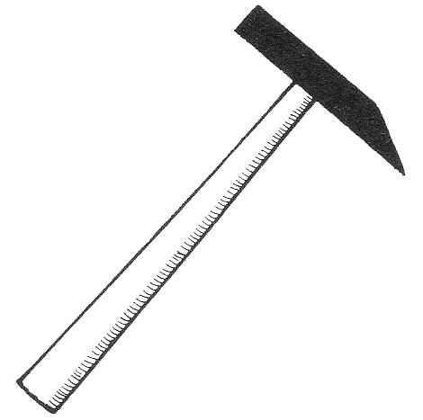 | 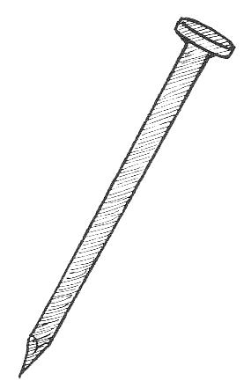 | 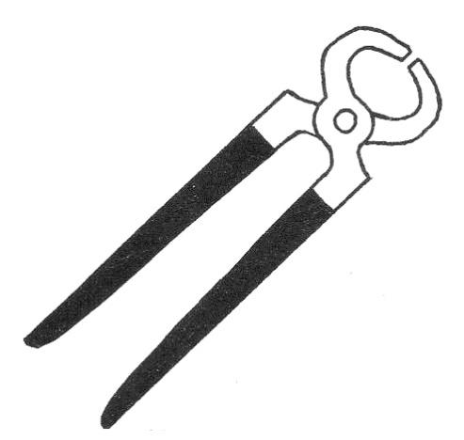
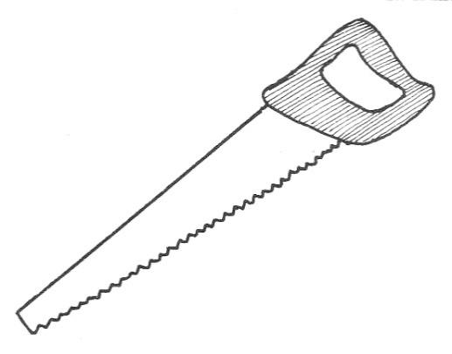 | 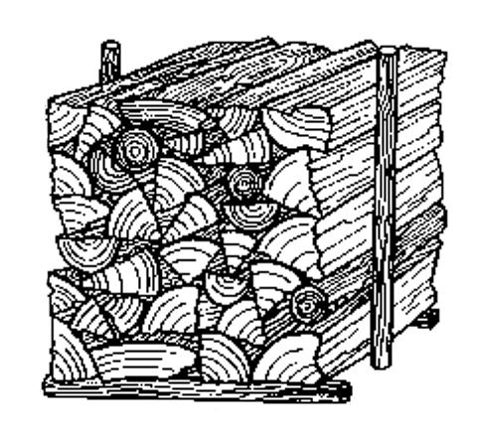 | 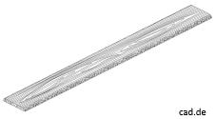
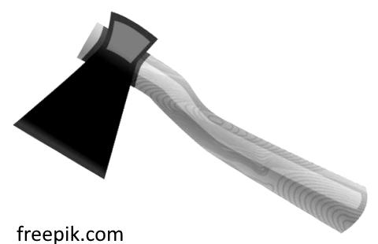 | 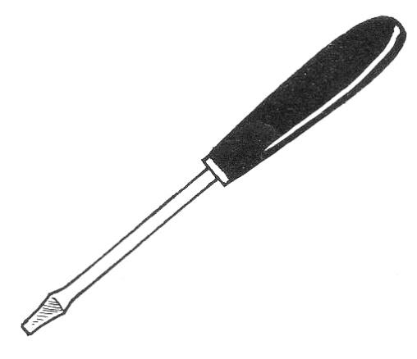 | 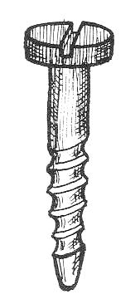
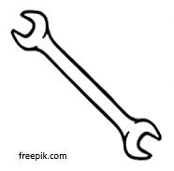 | 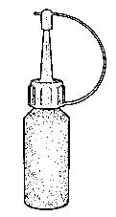 | 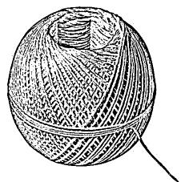

des tenailles | un clou | un marteau
une planche | du bois | une scie
une vis | un tournevis | une hache
de la ficelle | un tube de colle | une clé

Leçon 28
Exercice | Description | Supports nécessaires:
Exercice 1:  Outils et ustensiles de cuisine  (Compréhension orale) | Les outils et ustensiles de cuisine sont posés sur la table.  L’animateur fait des phrases telles que: A prend le marteau et le donne à B. B met le marteau sur la table. C met le tournevis à côté du couteau. A me donne la vis. B met la vis sur l’assiette. C met la scie sous la table, etc.  Il s’adresse aux apprenants qui, à tour de rôle, font ce que dit l’animateur. Faire plusieurs tours.  Enregistrer une partie de l’exercice. | Outils et ustensiles de cuisine ou leurs images.
Exercice 2:  Outils et ustensiles de cuisine  (Expression orale) | Un apprenant après l’autre formule une phrase telle que dans l’exercice précédent et fait ce qu’il dit, par exemple: Je prends le marteau. Je te donne une vis. Je mets la colle sous la chaise, etc. | Comme pour l’exercice précédent.
Exercice 3:  Activités diverses  (Douzaine) | Le vocabulaire suivant est introduit selon les règles de la Douzaine:  Je tape, je visse, je colle, je tiens, je tire, je scie, je fends, j’arrache.  (L’animateur peut adapter le choix des mots selon les besoins de son groupe.)  Les apprenants réagissent en faisant ce qui est dit à l’aide de l’objet approprié ou en le montrant sur la planche. | Un assez grand nombre d’objets pour que chacun puisse faire ces activités: de la colle pour coller, une ficelle pour tirer, une scie pour scier, etc. Ou des images qui représentent ces activités, voir la planche.
Exercice 4:  Activités avec des outils  (Compréhension orale) | L’animateur donne des instructions telles que:  A prend le marteau et tape sur un clou. B prend le tournevis et visse la vis dans le bois. C colle le papier dans le cahier. D prend les tenailles et arrache le clou de la planche. A scie la planche. B prend la hache et fend le bois. C tire la ficelle.  Enregistrer une partie de l’exercice. | Si possible, de vrais outils, des vis, des clous, du bois, un bout de planche, etc., sinon des images. En plus, une feuille de papier, un cahier et d’autres objets utiles à l’exercice.
Exercice 5:  Répétition  (Jeu) | Tous les objets et images sont posés sur la table.  L’animateur donne quelques exemples, après quoi les apprenants formulent des phrases telles que: La fille a un stylo. La fille écrit sur le papier. Le garçon a un livre. Le garçon lit. La femme se couche. La femme se réveille. L’homme perd le taille-crayon. Je prends la gomme. Je te donne la gomme. La femme cherche le taille-crayon, etc.  La personne qui parle montre les objets et images correspondants. Les objets qu’on vient d’utiliser sont mis à part jusqu’il n’y ait plus rien et on recommence. Chaque personne doit faire l’exercice plusieurs fois. | Figurines d’une famille, fournitures de bureau, quelques aliments. En rappel, les planches des verbes de la leçon 24 (dormir, se réveiller, manger, boire, lire, écrire, perdre, chercher, trouver).
Exercice 6  À la gare  (Jeu de rôle) | L’animateur joue le dialogue suivant avec la marionnette:  Excusez-moi, quand part le prochain train pour Berne? - À 15 h 31. - Où? - Sur la plate-forme/ sur le quai 6. - Merci.  Enregistrer trois à quatre versions du dialogue. | Une marionnette à main.

Note exercice 6: Les heures telles que 15 h 31 n'ont pas encore été introduites. Certains apprenants les ont peut-être déjà saisies de manière informelle. Si cela prête à confusion, l’animateur évite d’utiliser cette forme et dit plutôt: dans 10 minutes ou à trois heures et demie. — Le dialogue doit être adapté aux conditions locales et peut être mené de plusieurs manières.

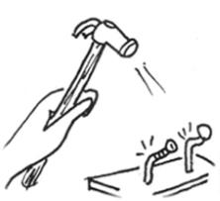 | 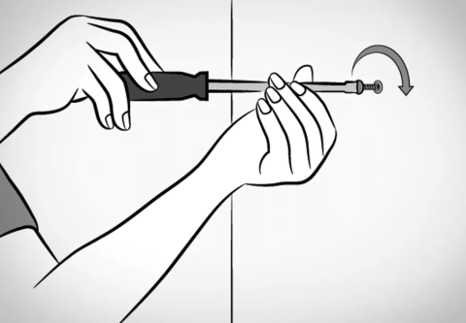 | 
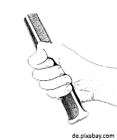 | 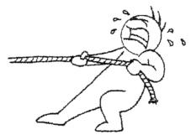 | 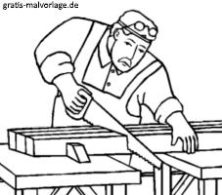
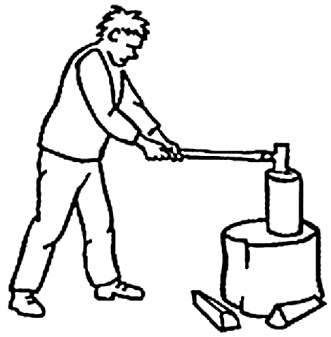 | 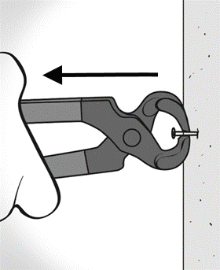

je colle | je visse | je tape
je scie | je tire | je tiens
 | j’arrache | je fends

Leçon 29
Exercice | Description | Supports nécessaires:
Exercice 1:  Effets personnels  (Douzaine) | Tous mettent des effets personnels au milieu de la table, par exemple: un porte-monnaie, une clé, un portable, une carte d’identité, des lunettes, un paquet de mouchoirs, des cigarettes, un briquet, un masque, une allumette, une boîte d’allumettes, un peigne.  On apprend ces mots selon les règles de la Douzaine.  Enregistrer.  Voir la note. | Chaque personne met des effets personnels sur la table.  Pour chaque personne, la planche de dessins pour répéter à la maison.
Exercice 2:  Effets personnels.  Le/la/les voici!  (Compréhension orale) | L’animateur formule des phrases telles que: J’ai perdu mes lunettes (mon briquet, ma clé, etc.). En s’adressant à la marionnette, puis à un apprenant: Aide-moi à les chercher! Avec la marionnette, il montre comment il s’attend à ce que les apprenants réagissent: Les voici! — L’animateur répond: Oh, merci! Tu as trouvé mes lunettes!  Enregistrer une partie. | Comme pour l’exercice précédent.  Une marionnette à main.
Exercice 3:  Questions et réponses sur des activités avec des outils  (Compréhension orale) | L’animateur utilise des outils et pose des questions telles que: Est-ce que je coupe du papier avec des ciseaux? — Oui, tu coupes du papier avec des ciseaux. Est-ce que je visse une vis? — Non, tu ne visses pas une vis, tu tapes sur un clou, etc.  Les apprenants répondent à tour de rôle. | Si possible, de vrais outils: des ciseaux, des vis, des clous, du bois, un bout de planche, du papier, etc., sinon des images.
Exercice 4:  Animaux, aliments et actions  (Compréhension orale) | 1) L’animateur révise brièvement les mots je mange, je bois, je verse, je remplis, je vide, je prends, je donne, je coupe, je cuisine, je remue.  2) En s’adressant à un apprenant à la fois l’animateur formule des phrases telles que: Tu donnes à manger à l’oiseau. Tu verses de l’eau à la vache. Le cheval mange le pain. Le chat mange la souris. Tu cuis un poisson. Tu remues l’eau, etc. L’apprenant interpelé fait ce qui est dit.  Enregistrer une partie de cet exercice. | Les images individuelles des animaux (leçon 17) et des verbes je mange, je bois, je verse, je remplis, je vide, je prends, je donne, je coupe, je cuisine, je remue (leçon 22).  Un pot avec de l’eau, une casserole, un verre, une tasse, un couteau, quelques aliments ou leurs images.
Exercice 5:  Animaux, aliments et actions  (Expression orale) | L’animateur formule des phrases comme dans l’exercice 4, mais avec je, et il fait lui-même ce qu’il dit: Je donne à manger au canard. Je cuis du riz. Je donne à boire au mouton. Avec la marionnette, il montre comment les apprenants doivent réagir: Oui, tu cuis du riz. Non, tu ne donnes pas à boire au mouton, etc. | Comme pour l’exercice précédent.  Une marionnette à main.
Exercice 6:  Où vas-tu?  (Expression orale) | L’animateur fait dire à la marionnette: Où vas-tu? et il donne lui-même des réponses en montrant l’image correspondante:  Où vas-tu? – Je vais à la maison. Où vas-tu? – Je vais au parc. Où vas-tu? – Je vais au magasin. Où vas-tu? – Je vais chez le médecin.  Ensuite, il demande à un apprenant: Où vas-tu? et il montre une image. L’apprenant répond: Je vais à la gare. Je vais à la poste, etc. | Une marionnette à main.  Les images individuelles des endroits de la ville (leçons 10 et 11).
Exercice 7  En train ou bus  (Jeu de rôle) | L’animateur met deux chaises côte à côte et, en mimant la situation dans un bus ou un train, il fait le dialogue suivant avec la marionnette à main:  Excusez-moi, est-ce que c’est libre? — Oui, je vous en prie! ou Non, ma femme revient tout de suite.  Enregistrer | Une marionnette à main.
Note exercice 1: Il n’est pas nécessaire que tout le monde dépose un objet. Il peut y avoir plusieurs téléphones portables et plusieurs clés, et aussi des objets déjà connus. Cependant, il ne devrait pas y avoir plus d'une douzaine de nouveaux mots. — Une planche d’images est disponible à la fin de la leçon. L’animateur peut la modifier selon ce que les apprenants ont avec eux. L’animateur les prie de rapporter leurs effets à la leçon suivante pour un autre exercice.

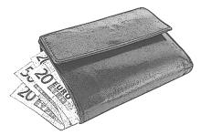 | 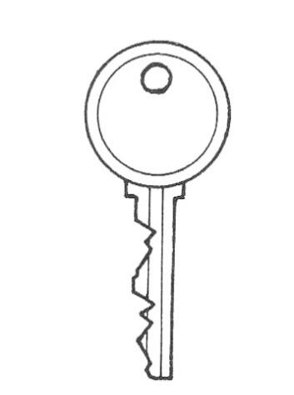 | 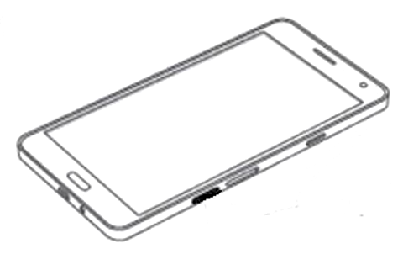
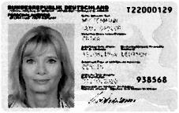 | 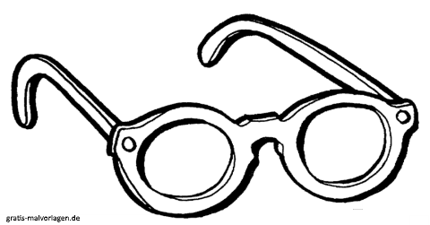 | 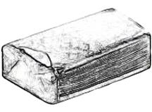
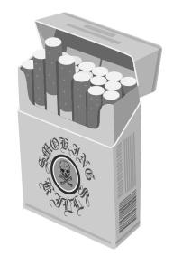 | 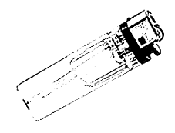 | 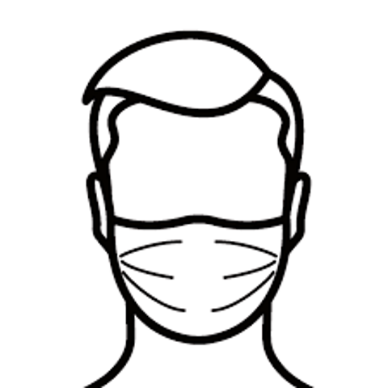
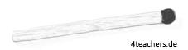 | 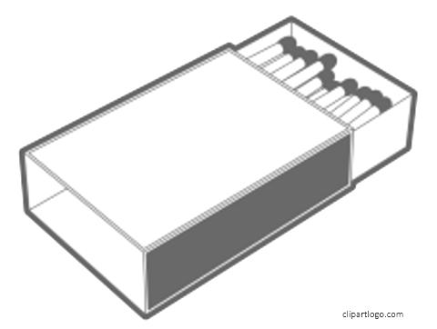 | 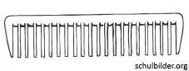

un portable | une clé | un porte-monnaie
un paquet de mouchoirs | des lunettes | une carte d’identité
un masque | un briquet | un paquet de cigarettes  une cigarette
un peigne | une boîte d’allumettes | une allumette

Leçon 30
Exercice | Description | Supports nécessaires:
Exercice 1:  Effets personnels  Mon/ma, ton/ta, son/sa  (Compréhension orale) | Tout le monde pose des effets personnels sur la table. Les mots sont révisés.  Ensuite l’animateur demande à un apprenant à la fois: Est-ce que c’est son portable? (L’animateur montre la figurine d’homme.) – Non. – Ensuite il demande: Est-ce que c’est ton portable? – Oui.  – Est-ce que c’est la carte d’identité de M.? – Oui. – Est-ce que c’est sa clé? (L’animateur montre la figurine de femme.) — Non.  Voir la note. | Les effets personnels des apprenants, tels qu’utilisés dans la leçon précédente.  Une figurine d’homme et de femme.
Exercice 2:  Effets personnels (Expression orale) | 1) L’animateur fait quelques phrases telles que: C’est un portable. C’est une carte d’identité. Je mets le portable à côté de la carte d’identité. Donne-moi ta carte. Je mets ta carte à côté du portable, etc.  2) Les apprenants, à tour de rôle, formulent eux-mêmes des phrases aussi simples ou complexes qu’ils le désirent avec les effets personnels sur la table. | Comme pour l’exercice précédent.
Exercice 3:  Notre, votre, leur  (Compréhension et expression orales) | L’animateur divise le groupe en deux équipes, il se met avec l’une (nous) l’autre équipe est vous. Une équipe mixte ils et une équipe de femmes elles sont représentées par des figurines. Chaque équipe reçoit un fruit de chaque sorte.  1) En introduction, l’animateur montre un des fruits d’une équipe et dit: C’est notre banane, c’est votre pomme, c’est leur poire (leur poire se réfère à la poire de l’équipe mixte ou de l’équipe de femmes).  2) L’animateur pose des questions telles que: Où est notre pomme? Où est votre poire? Les apprenants montrent le fruit qui correspond.  Enregistrer une partie de l’exercice.  3) L’animateur pose des questions, d’abord à la marionnette, ensuite à un apprenant à la fois, telles que: Est-ce que c’est votre banane? Est-ce que c’est notre pomme? Il montre d’abord les réponses qu’il attend à l’aide de la marionnette. Ensuite, les apprenants répondent sur le modèle de ce qu’ils ont entendu: Oui, c’est notre banane. Non, c’est leur pomme. | Quelques figurines.  Quatre pommes, quatre poires, quatre bananes (ou autres fruits connus) ou leurs images.  3) Une marionnette à main.  Pour la répétition à la maison la planche des pronoms (leçons 3).
Exercice 4:  Répétition des chiffres de 1 à 10  (Compréhension orale) | 1) Les chiffres de 1 à 10 sont répétés selon les règles de la Douzaine rapide, à l’aide des doigts.  2) Les allumettes sont mises sur la table. L’animateur donne des instructions telles que: Prenez 10 allumettes. Mettez-les sur la table. Mettez 5 allumettes sur la chaise. Mettez 2 allumettes sous le paquet de cigarettes. Donnez-moi une allumette. Prenez une allumette de la chaise et mettez-la sur la table, etc.  Enregistrer une partie. | 2 à 3 boîtes d’allumettes.  Quelques objets personnels.
Exercice 5:  1er au 10e  (Douzaine) | 1) À l’aide de la planche de la famille l’animateur révise rapidement: 1er, 2e, 3e, 4e, 5e. Les apprenants montrent l’enfant correspondant.  2) On utilise ensuite la planche avec la file d’attente. L’animateur introduit 6e jusqu’à 10e selon les règles de la Douzaine. Ensuite il les mélange avec la série du 1er au 5e. Les apprenants montrent la bonne personne.  3) Les deux planches sont utilisées ensemble et l’animateur dit: Où est le premier enfant? Où est la cinquième personne? Où est le troisième enfant? etc. Les apprenants montrent la bonne personne.  Enregistrer.  Voir la note. | Pour chaque personne, la planche avec la famille et celle avec la file d’attente qui se trouvent à la fin de cette leçon.
Exercice 6:  Perdu — trouvé  (Jeu de rôle) | L’animateur dit: J’ai perdu mon portable!  La marionnette répond: Nous allons le chercher.  – Est-ce qu’il est sous la table?  – Non.  – Est-ce qu’il est dans ton manteau?  – Oui!  – Ah, nous avons trouvé mon portable!  Jouer ce dialogue avec plusieurs objets.  Enregistrer 3 à 4 variantes. | Quelques effets personnels qu’on peut perdre et retrouver.  Une marionnette à main.

Note exercice 1: En utilisant des effets personnels, chaque objet appartenant à une personne particulière, on exerce les pronoms possessifs mon/ma, ton/ta, son/sa dans un contexte réel. Les apprenants ne disent que oui ou non, il ne s'agit donc pas d’un exercice d’expression orale.

Note exercice 4: Au lieu de la planche de la famille et de la file d'attente, on peut utiliser des rangées de figurines d'enfants, d'hommes ou de femmes. Mais les figurines doivent être posées l'une derrière l'autre, et non côte à côte, parce que, pour les personnes qui ne connaissent que l'écriture arabe, une rangée côte à côte commence à droite et non à gauche. En plaçant les figurines l’une derrière l’autre on montre plus clairement laquelle est la «première».

